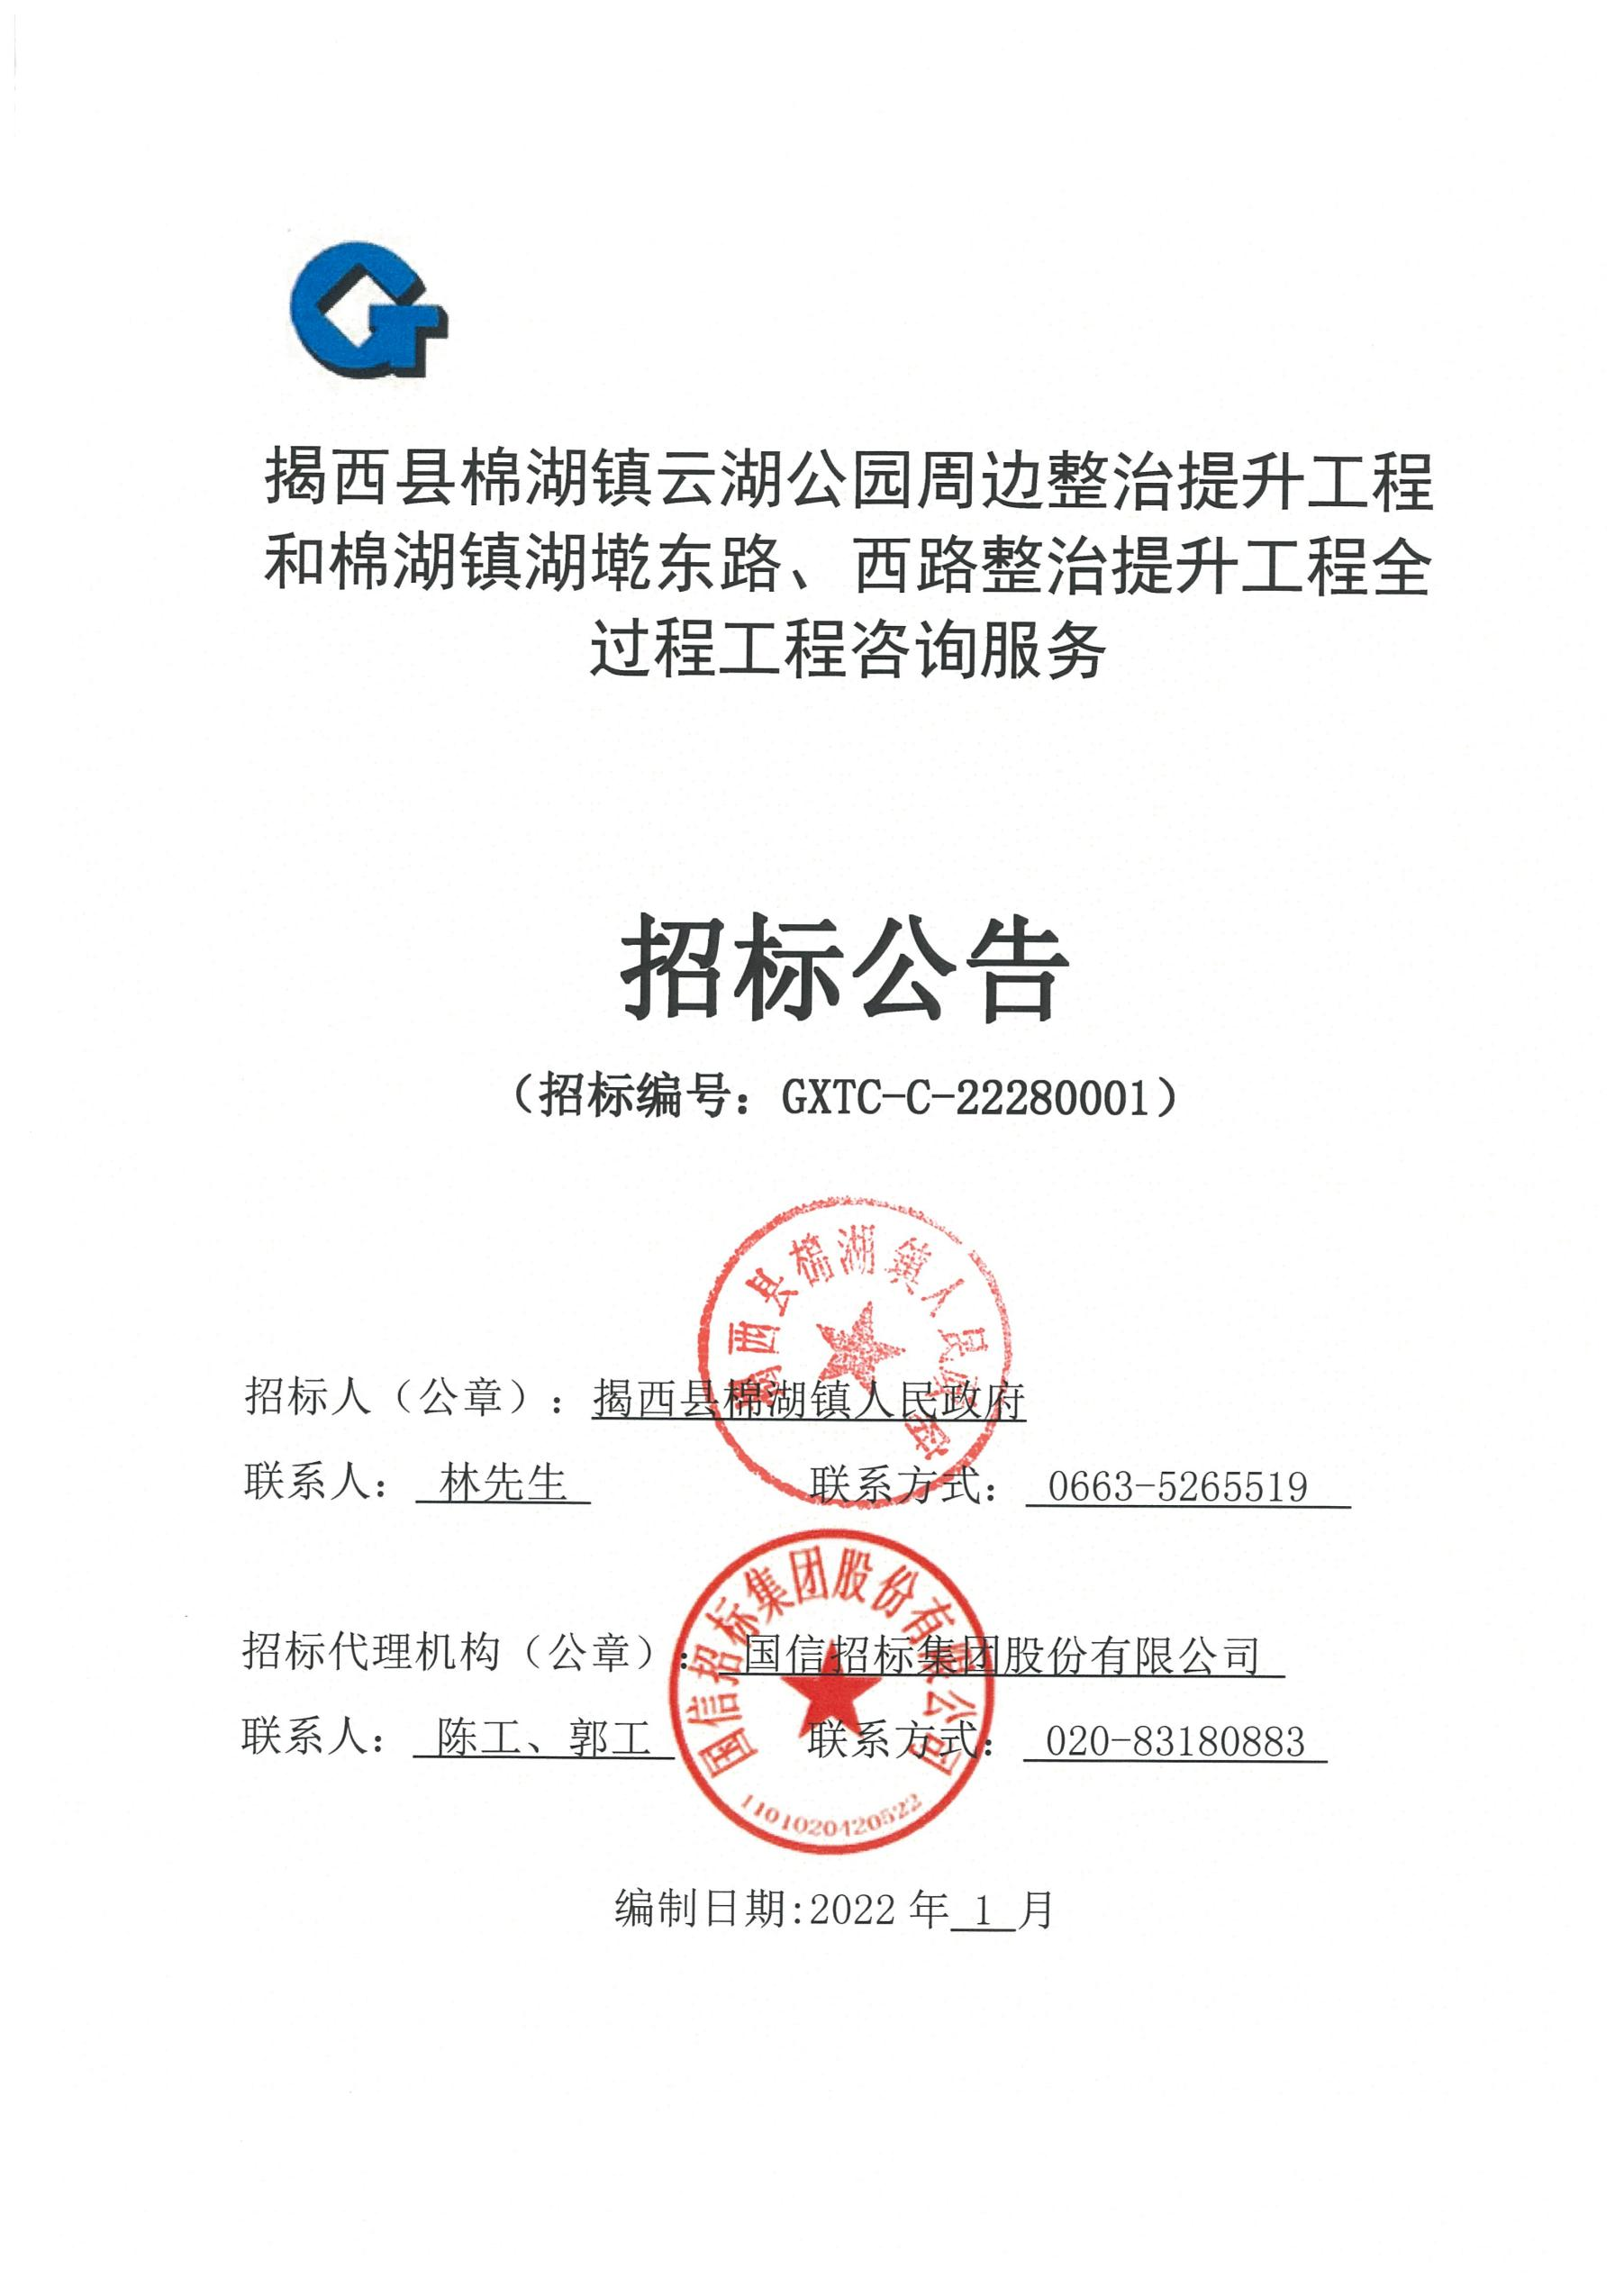

揭西县棉湖镇云湖公园周边整治提升工程和棉湖镇湖墘东路、西路整治提升工程全过程工程咨询服务

**招标公告**

**（招标编号：GXTC-C-22280001）**

招标人（公章）：揭西县棉湖镇人民政府

联系人： 林先生 联系方式： 0663-5265519

招标代理机构（公章）： 国信招标集团股份有限公司

联系人： 陈工、郭工 联系方式： 020-83180883

编制日期:2022年 1 月

揭西县棉湖镇云湖公园周边整治提升工程和棉湖镇湖墘东路、西路整治提升工程全过程工程咨询服务

招标公告

**1. 招标条件**

本工程项目揭西县棉湖镇云湖公园周边整治提升工程和棉湖镇湖墘东路、西路整治提升工程已由揭西县发展和改革局《关于揭西县棉湖镇中西部老旧小区道路改造提升工程可行性研究报告的批复》（揭西发改〔2021〕50号）批复立项，项目业主为揭西县棉湖镇人民政府，建设资金来自2022年度棉湖镇中西部老旧小区道路改造提升工程项目地方债券资金，出资比例为100%，招标人为揭西县棉湖镇人民政府。项目已具备招标条件，现对该项目的全过程工程咨询服务进行公开招标。

**2. 项目概况与招标范围**

2.1 项目建设地点：揭西县棉湖镇。

2.2 项目规模：本项目包括棉湖镇云湖公园周边整治提升工程和棉湖镇湖墘东路、西路整治提升工程。

（1）棉湖镇云湖公园周边整治提升工程：包括道路改造提升、给排水工程、外立面改造提升、照明工程、绿化工程、消防工程等。

（2）棉湖镇湖墘东路、西路整治提升工程：包括驳岸修复工程、道路改造提升、给排水工程、外立面改造提升、照明工程、绿化工程、消防工程等。

（3）本项目建设投资估算为21303.59万元。其中：工程费用18006.27万元，工程建设其他费用1903.63 万元，预备费1393.69万元。

2.3招标范围：本次招标内容为全过程工程咨询服务招标，具体包含以下内容：

（1）项目管理：协助发包人进行项目全生命周期的策划管理、报建报批、勘察管理、设计管理、合同管理、投资管理、招标采购管理、施工组织管理、参建单位管理、 验收管理以及质量、计划、安全、信息、沟通、风险、人力资源等管理与协调；

（2）工程勘察（含工程测量、钻探、物探）；

（3）工程设计（含初步设计、施工图设计）；

（4）工程全过程造价咨询服务（预算编制、施工过程造价咨询、结算审核）；

（5）建设工程监理。

2.4服务期：自合同签订之日起至合同工作全部履行完毕。

2.5全过程工程咨询服务招标控制价：人民币 936.64 万元。

2.6项目资格审查方式：资格后审。

**3. 投标人资格要求**

3.1、根据《国家发展改革委住房城乡建设部关于推进全过程工程咨询服务发展的指导意见》 ，投标人或联合体牵头人需具备建设行政主管部门颁发的以下（1）、（2）其中一项或以上资质条件：

（1）工程勘察：工程勘察综合资质甲级或工程勘察专业类（岩土工程（勘察））乙级以上（含乙级）资质；工程设计：工程设计综合甲级资质，或同时具备工程设计市政行业乙级以上（含乙级）资质或工程设计市政行业（道路工程）专业乙级以上（含乙级）资质、工程设计建筑行业乙级以上（含乙级）资质或工程设计建筑行业（建筑工程）专业乙级以上（含乙级）资质；

（2）工程监理综合资质，或同时具备市政公用工程乙级以上（含乙级）资质和房屋建筑工程监理乙级以上（含乙级）资质。

3.2、具备独立法人资格。

3.3、投标人（或联合体牵头人）拟派项目负责人应具备工程类、工程经济类高级职称，且同时具备以下①、②、③资格之一：

①具有注册土木工程师（道路工程或岩土）或注册结构工程师且须在该企业注册；

②具有一级注册造价师资格且须在该企业注册；

③具有注册监理工程师（市政公用或房屋建筑）资格且须在该企业注册。

备注：联合体投标的，项目负责人由联合体牵头人拟派。

3.4、根据《广东省住房和城乡建设厅关于取消省外建筑企业和人员进粤信息备案有关工作的通知》（粤建市[2015]52号），广东省外投标人（含联合体成员）须在“进粤企业和人员诚信信息登记平台”录入相关信息并通过数据规范检查（已审核挂网的进粤备案信息自动转入该登记平台）。

3.5、本项目允许以联合体的形式投标，如投标人组成联合体，联合体组成单位不得超过2家，须明确各方责任并签订联合体协议，且联合体任一方不能再与其他方组成另一联合体或独立申请本项目的投标。联合体资质按联合体协议约定的专业分工确定，由同一专业的单位组成的联合体，按照资质等级较低的单位确定资质等级。

**4. 招标文件的获取**

4.1凡有意参加投标者，请于2022年 1 月 7 日至2022年 1 月 13 日上午9 :00～11:30,下午14:00～16:00（北京时间，下同）到广州公共资源交易中心43号窗口办理投标登记并购买招标文件（**鉴于当前疫情形势，避免人员聚集，拟投标登记的潜在投标人请提前一天与招标代理机构联系：郭先生13660867063）。**

4.2投标登记时，须提交以下资料：

（1）《投标登记申请表》两份，表格可从www.gzzb.gd.cn服务指南栏目下载；（单独提供，无需装订成册）；

（2）投标登记资料（详见招标公告附件）；

4.3投标人完成投标登记后购买招标文件，招标文件每套人民币1000元，售后不退。

**注：在投标登记之前，投标人（联合体投标的，指联合体各方）须已办理广州公共资源交易中心企业信息登记，否则将无法录入企业投标登记信息。**

**5. 投标文件的递交**

5.1 投标文件递交的截止时间（投标截止时间，下同）为2022年 1 月 27 日 09 时 00 分，地点：广州公共资源交易中心第 16 开标室（中心本部）（广州市天河区天润路333号）。

5.2 逾期送达的或者未送达指定地点的投标文件，招标人不予受理。

5.3 开标时间：2022年 1 月 27 日 09 时 00 分。

**6. 发布公告的媒介**

本次招标公告同时在中国招标投标公共服务平台（网址：http://www.cebpubservice.com/）、广东省招标投标监管网（网址：http://zbtb.gd.gov.cn/）、广州公共资源交易网（网址：[http://www.gzggzy.cn/）发布。本项目的招标公告以广州公共资源交易网发布为准](http://www.gzggzy.cn/）发布。本项目招标公告以广州公共资源交易网发布为准)。

**7. 联系方式**

招 标 人： 揭西县棉湖镇人民政府

地 址： 揭西县棉湖镇田下

联 系 人： 林先生

电 话： 0663-5265519

代理机构： 国信招标集团股份有限公司

地 址： 广州市越秀区东风中路268号广州交易广场903室

联 系 人： 陈先生、郭先生

电 话： 020-83180883/13660867063

揭西县棉湖镇人民政府

国信招标集团股份有限公司

2022年 1 月 7 日

附件1：投标登记资料一览表

项目名称：揭西县棉湖镇云湖公园周边整治提升工程和棉湖镇湖墘东路、西路整治提升工程全过程工程咨询服务

投标单位（盖章） ：

|  |  |  |  |  |  |
| --- | --- | --- | --- | --- | --- |
| 序  号 | 项目 | | 提交资料要求 | 校对情况 | 备  注 |
| 此列不需填写 |
| 1 | 投标登记申请表原件(按表格要求填写并加盖公章) | | 原件 |  |  |
| 2 | 企业法定代表人证明书原件、身份证，若为委托代理人还需 提供法人授权委托证明书原件、受托人身份证及其社保证明 材料 | | 原件 |  |  |
| 3 | 如为联合体，须提交联合体协议书原件。 | | 原件 |  |  |
| 4 | 企业营业执照副本（如为联合体双方均需提供） | | 原件备查 |  |  |
| 5 | 企业资质证书副本（如为联合体双方均需提供） | | 加盖公章的复印件 |  |  |
| 6 | 拟派项目负责人职称证书（注册证书）及其社保证明材料 | | 原件备查 |  |  |
| 7 | 广东省以外企业和人员须提供已在“进粤企业和人员诚信信 息登记平台”录入相关信息并通过数据规范检查的网页截图 | | 加盖公章的打印件 |  |  |
| 8 | 在“中国裁判文书网”、 “国家企业信用信息公示系统”、 “信用中国”的查询结果截图 | | 加盖公章的打印件 |  |  |
| 9 | 投标事前信用承诺书（格式见附件2） | | 原件 |  |  |
| 资料确认： 招标人或招标代理机构接收资料人员与投标人代表对以上资料共同校对。 | | | | | |
| 招标人或招标代理机构接收资料人员签名： | |  | 投标人代表签名： |  | |

注： 1、本表一式两份，在购买招标文件时缴交，一份由招标人保存，另一份由投标人代表保存。

2、本表原件校对情况栏及备注栏须留空，由招标人或招标代理机构收资料人员校对后填写。

3、本表中有修改情况，须经招标人或招标代理机构接收资料的人员和投标单位代表共同签署。

4、上表要求提供的资料一式 2 份，除第 1 项独立递交外，其余资料按顺序装订成册，除要求提供原件外可提供加盖公章的复印件，原件携带备查（资质证书、电子营业执照和安全生产许可证电子证书除外） ；近 6 个月社保证明材料，投标人应提供查询途径供招标人核实；上表资料不齐全或不符合要求者，不予接收。如为联合体，上述资料第 2 项可仅由牵头人提供。

附件 2： 投标事前信用承诺书

项目名称：揭西县棉湖镇云湖公园周边整治提升工程和棉湖镇湖墘东路、西路整治提升工程全过程工程咨询服务

投标事前信用承诺书

（招标人名称） ：

（招标代理名称） ：

为营造公开、公平、公正、诚实守信的交易环境，树立诚信守法的投标人形象，本人代表本单位作出以下承诺：

（一） 本单位对所提交的企（事） 业单位基本信息、企（事） 业负责人、项目负责人、技术负责人、从业资质和资格、业绩、财务状况、信誉等所有资料，均合法、真实、准确、有效， 无任何伪造、修改、虚假成份，并对所提供资料的真实性负责；

（二） 严格依照国家和广东省关于招标投标的法律、法规、规章、规范性文件，参加招标投标活动；积极履行社会责任，促进廉政建设；

（三） 严格遵守即时信息公示规定，及时维护和更新公共资源交易中心电子交易网库中信 息；

（四） 自我约束、自我管理，守合同、重信用，不参与围标串标、弄虚作假、骗取中标、干扰评标、违约毁约等行为，自觉维护招标投标的良好秩序；

（五） 自觉接受政府、行业组织、社会公众、新闻舆论的监督；

（六） 本单位自愿接受招标投标综合监督管理机构和有关行政监督部门的依法检查，如发生违法违规或不良行为， 自愿接受招标投标综合监督管理机构和有关行政监督部门依法给予的行政处罚（处理） ，并依法承担赔偿责任和刑事责任；

（七） 本人已认真阅读了上述承诺，并向本单位员工作了宣传教育。

投标人（盖章） ：

法定代表人或授权委托人签名：

年 月 日

附件3： 联合体协议书（参考格式）

联合体协议书

（所有成员单位名称）自愿组成 （联合体名称）联合体，共同参加揭西县棉湖镇云湖公园周边整治提升工程和棉湖镇湖墘东路、西路整治提升工程全过程工程咨询服务（项目名称）的投标。现就联合体投标事宜订立如下协议。

1. （某成员单位名称）为 （联合体名称）牵头人。

2.联合体各成员授权牵头人代表联合体参加投标活动，签署文件，提交和接收相关的资料、信息及指示，进行合同谈判活动，负责合同实施阶段的组织和协调工作，以及处理与本招标项目有关的一切事宜。

3.联合体牵头人在本项目中签署的一切文件和处理的一切事宜，联合体各成员均予以承认。联合体各成员将严格按照招标文件、投标文件和合同的要求全面履行义务，并向招标人承担连带责任。

4.联合体各成员单位内部的职责分工如下： 。

5.本协议书自所有成员单位法定代表人或其委托代理人签字或盖单位章之日起生效，合同履行完毕后自动失效。

6.本协议书一式 3 份，联合体成员各执 1 份，招标人执 1 份。

注：本协议书由法定代表人签字的，应附法定代表人身份证明；由委托代理人签字的，应附授权委托书。

联合体牵头人名称： （盖单位章）

法定代表人或其委托代理人： （签字）

联合体成员名称： （盖单位章）

法定代表人或其委托代理人： （签字）

年 月 日

注： 单独投标的，无须提交本协议书。